TRƯỜNG ĐẠI HỌC ĐIỆN LỰC

**KHOA CÔNG NGHỆ THÔNG TIN**

**BÁO CÁO CHUYÊN ĐỀ HỌC PHẦN MÔN**

**HỆ THỐNG THÔNG TIN KHÔNG GIAN**

**ĐỀ TÀI:**

**ỨNG DỤNG MAPBOX TOKEN XÂY DỰNG TRANG WEBSITE**

**QUẢN LÝ QUÁN CAFE HÀ NỘI**

**Sinh viên thực hiện : NGUYỄN TUẤN ANH**

**TRỊNH NHẬT HUY**

**NGUYỄN MINH NGHĨA**

**Giảng viên hướng dẫn : CẤN ĐỨC ĐIỆP**

**Ngành : CÔNG NGHỆ THÔNG TIN**

**Chuyên ngành : CÔNG NGHỆ PHẦN MỀM**

**Lớp : D13CNPM6**

**Khóa : 2018-2023**

***Hà nội, tháng 11 năm 2021***

**PHIẾU CHẤM ĐIỂM**

Sinh viên thực hiện:

|  |  |  |  |
| --- | --- | --- | --- |
| **STT** | **Họ và tên** | **Điểm** | **Chữ ký** |
| 1 | Nguyễn Tuấn Anh |  |  |
| 2 | Trịnh Nhật Huy |  |  |
| 3 | Nguyễn Minh Nghĩa |  |  |

Giảng viên chấm:

|  |  |  |
| --- | --- | --- |
| **Họ và tên** | **Chữ ký** | **Ghi chú** |
| Giảng viên chấm 1: |  |  |
| Giảng viên chấm 2: |  |  |

**MỤC LỤC**

**LỜI NÓI ĐẦU** 1

**CHƯƠNG 1: GIỚI THIỆU VỀ HỆ THỐNG THÔNG TIN ĐỊA LÝ** 2

**1.1. Giới thiệu về GIS** 2

**1.2. Ứng dụng** 4

**1.3. *Nội dung cơ sở dữ liệu nền GIS*** 5

**1.3.1. Cơ sở dữ liệu nền GIS** 5

**1.3.2. *Bản đồ nền*** 6

**1.4.** **Chức năng của GIS** 7

**1.4.1. Thu thập dữ liệu** 7

**1.4.2. Quản lý dữ liệu** 7

**1.4.3. Phân tích dữ liệu** 8

**1.4.4. Hiển thị dữ liệu** 8

**1.5. Mục đích của hệ thống thông tin địa lý (GIS)** 8

**CHƯƠNG 2: TOKEN VÀ MAPBOX** 10

**2.1. Tổng quan về Token** 10

**2.1.1. Token là gì?** 10

**2.1.2. Các loại Token** 10

**2.1.3. Ưu và nhược điểm của Token** 10

**2.1.3.2. Nhược điểm** 11

**2.2. Tổng quan về Mapbox** 11

**2.2.1. Giới thiệu Mapbox** 11

**2.2.2. Công nghệ Mapbox** 11

**2.2.3. Dịch vụ Mapbox** 12

**CHƯƠNG 3: XÂY DỰNG PHẨN MỀM** 14

**3.1. Các chức năng trong phẩn mềm** 14

**3.2. Lấy tọa độ trên Google Map để nhập liệu** 15

**3.3. Nhập dữ liệu vào trang Admin** 16

**3.4. Trang bản đồ** 18

**KẾT LUẬN** 20

# **LỜI NÓI ĐẦU**

Ngày nay, cuộc cách mạng khoa học - công nghệ và những thành tựu của nó đang góp phần làm biến đổi nhanh chóng và sâu sắc mọi mặt của đời sống xã hội, trở thành công cụ không thể thiếu trong nhiều lĩnh vực hoạt động như: kinh tế, quân sự, giáo dục, y tế,… Đặc biệt, trong công tác quản lý, Công nghệ thông tin đã khẳng định được thế mạnh rõ ràng và ngày càng thay thế các phương thức quản lý thủ công.

Mapbox là một dịch vụ ứng dụng vào công nghệ bản đồ trực tuyến trên web miễn phí, hỗ trợ nhiều dịch vụ khác của Mapbox đặc biệt là dò đường và chỉ đường; hiển thị bản đồ đường sá, các tuyến đường tối ưu cho từng loại phương tiện, cách bắt xe và chuyển tuyến cho các loại phương tiện công cộng (xe bus, xe khách ...), và những địa điểm (kinh doanh, trường học, bệnh viện, cây ATM...) trong khu vực cũng như khắp nơi trên thế giới.

Ứng dụng Mapbox Token xây dựng phần quản lý và tìm kiếm quán cafe tại Hà Nội để hỗ trợ việc tìm đường và chỉ đường; hiển thị bản đồ đường sá, các tuyến đường tối ưu trong khu vực Hà Nội.

# **CHƯƠNG 1: GIỚI THIỆU VỀ HỆ THỐNG THÔNG TIN ĐỊA LÝ**

## **1.1. Giới thiệu về GIS**

Hệ thống thông tin địa lý GIS (viết tắt của cụm từ tiếng Anh Geographic Information Systems) là một công cụ tập hợp những quy trình dựa trên máy tính để lập bản đồ, lưu trữ và thao tác dữ liệu địa lý, phân tích các sự vật hiện tượng thực trên trái đất, dự đoán tác động và hoạch định chiến lược.Thuật ngữ này được biết đến từ những năm 60 của thế kỉ 20 và Giáo sư Roger Tomlinson được cả thế giới công nhận là cha đẻ của GIS.

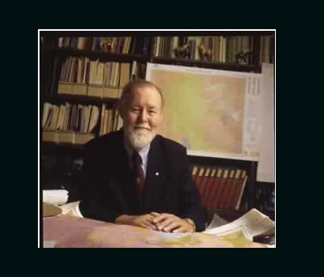

Hình 1.1.1: Giáo sư Roger Tomlinson cha đẻ của GIS

Một tập hợp có tổ chức của phần cứng, phần mềm, cơ sở dữ liệu và con người được thiết kế để thu nhận, lưu trữ, cập nhật, thao tác phân tích làm mô hình và hiển thị tất cả các dạng thông tin địa lý có quan hệ không gian nhằm giải quyết các vấn đề về quản lý và quy hoạch.

GIS sẽ làm thay đổi đáng kể tốc độ mà thông tin địa lý được sản xuất, cập nhật và phân phối. GIS cũng làm thay đổi phương pháp phân tích dữ liệu địa lý, hai ưu điểm quan trọng của GIS so với bản đồ giấy là:

* Dễ dàng cập nhật thông tin không gian.
* Tổng hợp hiệu quả nhiều tập hợp dữ liệu thành một cơ sở dữ liệu kết hợp.

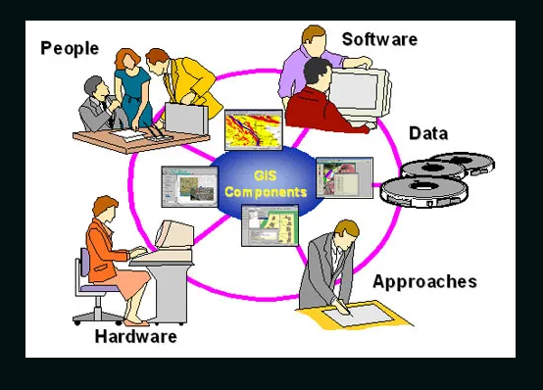  
Hình 1.1.2: Cơ bản về GIS

GIS lưu giữ thông tin về thế giới thực dưới dạng tập hợp các lớp chuyên đề có thể liên kết với nhau nhờ các đặc điểm địa lý. Điều này đơn giản nhưng vô cùng quan trọng và là một công cụ đa năng đã được chứng minh là rất có giá trị trong việc giải quyết nhiều vấn đề thực tế, từ thiết lập tuyến đường phân phối của các chuyến xe, đến lập báo cáo chi tiết cho các ứng dụng quy hoạch, hay mô phỏng sự lưu thông khí quyển toàn cầu.

Tham khảo địa lý các thông tin địa lý hoặc chứa những tham khảo địa lý hiện (chẳng hạn như kinh độ, vĩ độ hoặc toạ độ lưới quốc gia), hoặc chứa những tham khảo địa lý ẩn (như địa chỉ, mã bưu điện, tên vùng điều tra dân số, bộ định danh các khu vực rừng hoặc tên đường). Mã hoá địa lý là quá trình tự động thường được dùng để tạo ra các tham khảo địa lý hiện (vị trí bội) từ các tham khảo địa lý ẩn (là những mô tả, như địa chỉ). Các tham khảo địa lý cho phép định vị đối tượng (như khu vực rừng hay địa điểm thương mại) và sự kiện (như động đất) trên bề mặt quả đất phục vụ mục đích phân tích

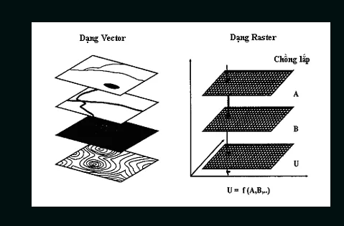

Hình 1.1.3: Dạng Vector và dạng Raster

Hệ thống thông tin địa lý làm việc với hai dạng mô hình dữ liệu địa lý khác nhau về cơ bản - mô hình vector và mô hình raster. Trong mô hình vector, thông tin về điểm, đường và vùng được mã hoá và lưu dưới dạng tập hợp các toạ độ x,y. Vị trí của đối tượng điểm, như lỗ khoan, có thể được biểu diễn bởi một toạ độ đơn x,y. Đối tượng dạng đường, như đường giao thông, sông suối, có thể được lưu dưới dạng tập hợp các toạ độ điểm. Đối tượng dạng vùng, như khu vực buôn bán hay vùng lưu vực sông, được lưu như một vòng khép kín của các điểm toạ độ.

Mô hình vector rất hữu ích đối với việc mô tả các đối tượng riêng biệt, nhưng kém hiệu quả hơn trong miêu tả các đối tượng có sự chuyển đổi liên tục như kiểu đất hoặc chi phí ước tính cho các bệnh viện. Mô hình raster ddược phát triển cho mô phỏng các đối tượng liên tục như vậy. Một ảnh raster là một tập hợp các ô lưới. Cả mô hình vector và raster đều được dùng để lưu dữ liệu địa lý với nhưng ưu điểm, nhược điểm riêng, Các hệ GIS hiện đại có khả năng quản lý cả hai mô hình này.

## **1.2. Ứng dụng**

* Ứng dụng GIS trong Môi trường.
* Ứng dụng GIS trong Khí tượng thuỷ văn.
* Ứng dụng GIS trong Nông nghiệp, quản lý đất đai.
* Ứng dụng GIS trong Dịch vụ tài chính.
* Ứng dụng GIS trong Y tế.
* Ứng dụng GIS cho Chính quyền địa phương.
* Ứng dụng GIS trong thị trường Bán lẻ.
* Ứng dụng GIS trong Giao thông.
* Ứng dụng GIS cho Các dịch vụ điện, nước, gas, điện thoại...

**1.3.** **Nội dung cơ sở dữ liệu nền GIS**

**1.3.1. Cơ sở dữ liệu nền GIS**

Cơ sở dữ liệu nền GIS là cơ sở dữ liệu mà những lĩnh vực trong công tác quản lý tài nguyên môi trường cần đến nó và sử dụng chúng. Cơ sở dữ liệu nền GIS là phần giao của từng cơ sở dữ liệu trong công tác quản lý tài nguyên môi trường. Cơ sở dữ liệu nền GIS bao gồm 2 phần:

- Cơ sở dữ liệu không gian (bản đồ nền).

- Cơ sở dữ liệu thuộc tính chung.

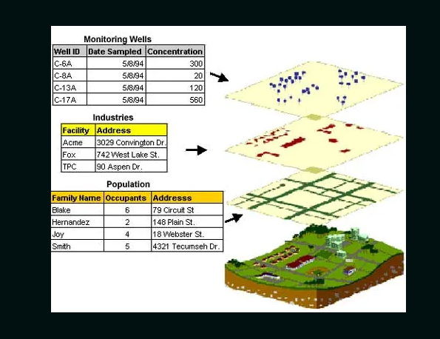

Hình 1.3.1: Cơ sở dữ liệu GIS

## **1.3.2. Bản đồ nền**

- Bản đồ nền là bản đồ chỉ bao gồm yếu tố nền cơ sở địa lý. Nó là cơ sở để xác định vị trí địa lý của các đối tượng trong dữ liệu chuyên nghành. Nền cơ sở địa lý của bản đồ là tập hợp những yếu tố thuỷ văn, giao thông, dân cư, biên giới quốc gia, địa giới hành chính, địa danh và địa hình để làm cơ sở thể hiện cách nội dung khác trên bản đồ

- Bản đồ nền được phân thành 2 nhóm: bản đồ địa lý chung và địa lý chuyên đề.

- Bản đồ địa lý chung là bản đồ thể hiện mọi đối tượng, hiện tượng địa lý của bề mặt trái đất, bao gồm đầy đủ các đối tượng và hiện tượng kinh tế, văn hóa, xã hội như thủy văn, địa hình, thực vật, đất đai, dân cư, giao thông, công nghiệp, nông nghiệp, lâm nghiệp văn hóa, hành chính-chính trị. Tùy thuộc tỷ lệ bản đồ mà mức độ nội dung bản đồ địa lý chung có thể chi tiết hoặc ít chi tiết hơn, nhưng về nguyên tắc thì bản đồ địa lý chung đều thể hiện mọi đối tượng, hiện tượng với cùng mức độ chi tiết, nghĩa là không chú trọng yếu tố này hay xem nhẹ yếu tố kia khi xét bản đồ ở một tỉ lệ nhất định

- Trên bản đồ địa lý chuyên đề có sự phân chia nội dung chính và nội dung phụ. Nội dung chính là nội dung bản đồ chuyên đề, còn nội dung phụ là cơ sở các yếu tố địa lý hay còn gọi là bản đồ nền. Nếu chỉ có nội dung chuyên đề không thì không thể tạo thành bản đồ chuyên đề, vì bản đồ chuyên đề thể hiện nội dung chọn lọc trong mối quan hệ tương hỗ với các yếu tố khác của cảnh quan môi trường địa lý. Cho nên bản đồ chuyên đề được xây dựng dựa trên nội dung chuyên đề thể hiện trên bản đồ nền.

=> Như vậy việc xây dựng cơ sở dữ liệu bản đồ nền là một trong những giai đoạn quan trọng trong việc thành lập bản đồ chuyên đề.

## **1.4.** **Chức năng của GIS**

Các chức năng của GIS bao gồm: Thu thập dữ liệu, quản lý dữ liệu, phân tích dữ liệu, và hiển thị dữ liệu. Cụ thể:

### **1.4.1. Thu thập dữ liệu**

Dữ liệu đề cập đến các đối tượng địa lý được lưu trữ trong cơ sở dữ liệu địa lý (GIS). Nhìn chung, việc xây dựng cơ sở dữ liệu GIS chiếm từ 70% trở lên trong tổng mức đầu tư xây dựng hệ thống và tỷ lệ này sẽ không thay đổi đáng kể trong thời gian tới. Do đó, việc thu thập dữ liệu đã trở thành một phần quan trọng của nghiên cứu GIS. Nó giúp tạo ra cơ sở dữ liệu hệ thống thông tin địa lý đầy đủ và chính xác.

Dữ liệu GIS có thể được tạo ra từ nhiều nguồn khác nhau. Chẳng hạn như: ảnh vệ tinh, ảnh chụp máy bay, chuyển đổi dữ liệu…

### **1.4.2. Quản lý dữ liệu**

Trong hệ thống quản lý thông tin, các dữ liệu không gian được quản lý dưới mô hình dữ liệu vector và dữ liệu raster. Và chúng ta hoàn toàn có thể chuyển đổi qua lại giữa hai mô hình: raster sang vector hoặc ngược lại vector sang raster. dữ liệu thuộc tính thường được quản lý dưới dạng mô hình quan hệ, trong khi dữ liệu không gian được quản lý dưới dạng mô hình dữ liệu vector và raster. Trong khi đó, dữ liệu thuộc tính được quản lý dưới dạng mô hình quan hệ.

Quản lý dữ liệu giữ vai trò rất quan trọng trong việc truy cập nhanh cơ sở dữ liệu thuộc tính và dữ liệu không gian, góp phần phân tích dữ liệu hiệu quả cho các bài toán ứng dụng thực tế. Đồng thời, quản lý dữ liệu cũng phụ thuộc rất nhiều vào thiết bị lưu trữ dữ liệu (máy tính), đặc biệt là bộ nhớ thiết bị.

### **1.4.3. Phân tích dữ liệu**

Nhờ khả năng phân tích kết hợp dựa trên cả dữ liệu không gian và dữ liệu thuộc tính cùng một lúc, GIS có thể phân biệt với các hệ thống thông tin khác. Đây có thể được xem là một thế mạnh, là ưu điểm vượt trội mà các công cụ GIS mang lại cho người dùng với nhu cầu phân tích, giải quyết các bài toán dựa trên dữ liệu không gian địa lý.

### **1.4.4. Hiển thị dữ liệu**

GIS cho phép lưu trữ và hiển thị thông tin hoàn toàn tách biệt. Nó đồng thời có thể hiển thị được thông tin ở các tỉ lệ khác nhau, mức độ chi tiết của thông tin được lưu trữ chỉ bị giới hạn bởi phương pháp mà phần mềm dùng để hiển thị dữ liệu và khả năng lưu trữ phần cứng. Nhờ sự phát triển mạnh mẽ của công nghệ trong những thập kỷ trở lại đây đã kéo theo sự phát triển của hệ thống thông tin công nghệ GIS. GIS đã cho phép hiển thị dữ liệu không gian địa lý ở nhiều định dạng khác nhau, kể cả mô hình 3D mô phỏng gần giống với thế giới thực.

**1.5. Mục đích của hệ thống thông tin địa lý (GIS)**

Hệ thống thông tin địa lý, hoặc GIS, phủ dữ liệu lên bản đồ. Bằng cách kết nối dữ liệu với địa lý, lập trình GIS giúp mọi người hiểu cách dữ liệu liên quan đến một vị trí cụ thể. Chẳng hạn như:

- Bản đồ GIS được sử dụng theo nhiều cách khác nhau, từ theo dõi biến đổi khí hậu đến phân tích các mô hình tội phạm. Nhiều công ty sử dụng Hệ thống thông tin địa lý và công nghệ GIS được tích hợp vào hầu hết các ngành và tổ chức chính phủ. Các nhà bảo vệ môi trường là một số người áp dụng sớm nhất, sử dụng GIS để theo dõi các sông băng tan chảy và nạn phá rừng. Ngành nông nghiệp dựa vào GIS để lập bản đồ các loại cây trồng và đất. Các doanh nghiệp sử dụng GIS để chọn địa điểm cửa hàng, quản lý chuỗi cung ứng và lập hồ sơ khách hàng của họ. Các ứng dụng GIS giúp các công ty bất động sản và các nhà khai thác đất so sánh các vị trí và các lô đất. Các nhà báo sử dụng GIS để minh họa các khái niệm cho khán giả của họ. Dữ liệu GIS cũng có thể nhắm mục tiêu hiệu quả đến các chiến dịch quảng cáo.

- Quân đội chủ yếu dựa vào GIS để quản lý hậu cần, tình báo vị trí và dữ liệu vệ tinh. Lực lượng cảnh sát địa phương sử dụng GIS để dự đoán chính sách và phân tích điều tra. GIS cũng đã cách mạng hóa sức khỏe cộng đồng và an toàn bằng cách hình dung sự lây lan của dịch bệnh. Vì những lý do tương tự, GIS đã trở thành một công cụ quan trọng để ứng phó với thiên tai.

- Ngày nay, GIS tiếp tục mở rộng sang các lĩnh vực đa dạng bao gồm khảo cổ học, giáo dục và giao thông vận tải.

# **CHƯƠNG 2: TOKEN VÀ MAPBOX**

## **2.1. Tổng quan về Token**

### **2.1.1. Token là gì?**

- Token là chữ ký số hay chữ ký điện tử được mã hóa thành những con số trên thiết bị chuyên biệt. Mã Token tạo ra là dạng**mã OTP**nghĩa là mã sử dụng được một lần và tạo ngẫu nhiên cho mỗi giao dịch.

- Token thường được các doanh nghiệp áp dụng cho những giao dịch thông thường và đặc biệt là giao dịch online. Bạn có xem như đây là một mật khẩu bắt buộc phải nhập cho mỗi giao dịch vì mục đích bảo mật.

- Bằng việc sử dụng mã Token xác nhận giao dịch, các doanh nghiệp sẽ đảm bảo được sự chính xác. Một khi bạn đã xác nhận bằng mã Token có nghĩa bạn đã ký kết vào hợp đồng giao dịch mà không cần tốn thêm giấy tờ chứng minh nào. Mã Token hoàn toàn có giá trị pháp lý như chữ ký của bạn.

### **2.1.2. Các loại Token**

Có 2 dạng Token là:

* **Hard Token:** Là một thiết bị nhỏ gọn như chiếc USB có thể mang đi mọi nơi. Mỗi khi giao dịch, bạn sẽ bám vào thiết bị này để lấy mã.
* **Soft Token:** Là một phần mềm được cài đặt trên máy tính hoặc điện thoại/máy tính bảng và phần mềm này cũng cung cấp mã Token cho bạn khi giao dịch

### **2.1.3. Ưu và nhược điểm của Token**

**2.1.3.1. Ưu điểm**

* Máy Token có kích thước nhỏ gọn, bạn có thể bỏ trong ví và mang đi khắp mọi nơi.
* Đây được xem là cách bảo mật an toàn nhất của ngân hàng và khả năng bạn bị mất tiền do giao dịch là không có.
* Mã OTP là mã sử dụng một lần nên nếu bị lộ cũng vị vô hiệu cho những giao dịch sau.
* Cách sử dụng máy Token rất dễ dàng.

### **2.1.3.2. Nhược điểm**

* Để sử dụng, bạn bỏ ra chi phí mua máy Token từ 200.000-400.000đ.
* Mã Token thường chỉ có hiệu lực trong 60 giây.
* Bắt buộc phải có máy Token thì bạn mới có thể giao dịch được.

## **2.2. Tổng quan về Mapbox**

### **2.2.1. Giới thiệu Mapbox**

- Công nghệ Mapbox bắt nguồn từ một nhóm các nhà phát triển web muốn trả lời câu hỏi này: Làm thế nào chúng ta có thể vẽ bản đồ động, bên trong trình duyệt web, thay vì tải xuống các ô bản đồ tĩnh được hiển thị trên máy chủ? Họ muốn nhúng bản đồ động, tương tác, có thể tùy chỉnh trên các trang web và thiết bị di động, đồng thời họ kết hợp các ô vectơ và công nghệ kết xuất 3D để tạo ra một giải pháp.

- Với việc tạo ra Mapbox GL và Đặc tả phong cách Mapbox mã nguồn mở của chúng tôi , một thế giới các ứng dụng lập bản đồ động đã mở ra và Mapbox trở thành một công ty chuyên tạo ra các công cụ đưa các khả năng này vào tay các nhà phát triển.

### **2.2.2.** [**Công nghệ Mapbox**](https://docs.mapbox.com/help/getting-started/#mapbox-technology)

- Ngày nay, Mapbox hỗ trợ bản đồ và dịch vụ vị trí cho nhiều ứng dụng web, thiết bị di động, ô tô và trò chơi. Phần này mô tả các công nghệ cốt lõi giúp các dịch vụ Mapbox hoạt động.

**- Dữ liệu bản đồ** của chúng tôi là nền tảng cho nhiều dịch vụ vị trí của chúng tôi. Các đường ống xử lý dữ liệu của chúng tôi nhập dữ liệu mới từ cảm biến di động, phản hồi của người lái xe, máy ảnh với tầm nhìn máy tính và [hình ảnh trên không](https://docs.mapbox.com/help/getting-started/satellite-imagery/) vào các đường ống xử lý dữ liệu của chúng tôi và kết hợp dữ liệu này với các nguồn mở và độc quyền để giữ cho [dữ liệu bản đồ](https://docs.mapbox.com/help/getting-started/mapbox-data/) của chúng tôi được cập nhật như thế giới những thay đổi. Chúng tôi cũng cung cấp các [sản phẩm dữ liệu](https://mapbox.com/data-products)Ranh giới , Lưu lượng và Di chuyển cao cấp .

**- Dữ liệu giao thông** của chúng tôi tận dụng các đường ống xử lý tương tự để cập nhật hồ sơ giao thông cho hàng tỷ đoạn đường trên khắp thế giới sau mỗi vài phút, cho phép [các](https://www.mapbox.com/navigation) khả năng [điều hướng](https://www.mapbox.com/navigation) mạnh mẽ như định tuyến nhận biết giao thông và chỉ [đường từng chặng](https://www.mapbox.com/navigation) trực quan.

Công nghệ **tầm nhìn** của chúng tôi sử dụng [mạng thần kinh hiệu quả](https://www.mapbox.com/vision/) để xử lý hình ảnh mức đường trực tiếp trên thiết bị di động hoặc thiết bị nhúng, biến điện thoại thông minh và bảng điều khiển thành các cảm biến trực tiếp diễn giải tình trạng đường trong thời gian thực.

- Các **công cụ** dành cho **nhà phát triển** của chúng tôi bao gồm các API mạnh mẽ cho các dịch vụ Bản đồ, Tìm kiếm, Điều hướng, Tầm nhìn và Tài khoản. Chúng tôi cung cấp SDK để làm cho các dịch vụ này có thể truy cập được đối với các nhà phát triển web, thiết bị di động, trò chơi và thiết bị nhúng. Các công cụ dành cho nhà phát triển của chúng tôi bao gồm [Mapbox GL JS](http://docs.mapbox.com/mapbox-gl-js) , SDK JavaScript của chúng tôi dành cho các nhà phát triển web; [Mapbox Studio](https://studio.mapbox.com/) , một trình chỉnh sửa kiểu bản đồ miễn phí với các bản xem trước trực quan; và [Mapbox Atlas](https://docs.mapbox.com/atlas/overview/) , ứng dụng tại chỗ của chúng tôi dành cho những khách hàng có yêu cầu mạng hạn chế.

- Chúng tôi dựa vào **các ô vectơ** để lưu trữ và phục vụ hầu hết [dữ liệu bản đồ của mình](https://docs.mapbox.com/help/getting-started/mapbox-data/) . Định dạng ô vuông vectơ nhỏ gọn và được thiết kế để lưu vào bộ nhớ đệm, chia tỷ lệ và cung cấp dữ liệu bản đồ một cách nhanh chóng. Các ô vectơ chứa các hình học và siêu dữ liệu có thể được hiển thị trên bản đồ. Đọc thêm về Đặc điểm kỹ thuật Ngói Vector của chúng tôi bên dưới.

- Các **thư viện đồ họa** của chúng tôi , [Mapbox GL](https://docs.mapbox.com/help/glossary/mapbox-gl/) và [Mapbox GL Native](https://docs.mapbox.com/help/glossary/mapbox-gl/) , cho các thiết bị di động và web biết cách vẽ bản đồ dưới dạng đồ họa trực quan. Mapbox GL tìm nạp dữ liệu không gian địa lý từ các ô vectơ và hướng dẫn kiểu từ tài liệu kiểu và giúp khách hàng vẽ các bản đồ Mapbox 2D và 3D dưới dạng đồ họa trực quan động với OpenGL.

- Mapbox GL dựa trên hai **tài liệu đặc tả** xác định các tiêu chuẩn cho phép Mapbox GL hướng dẫn đúng cách cho khách hàng:

* Mã nguồn mở Mapbox [**Vector Tile Specification**](https://docs.mapbox.com/vector-tiles/specification/) của chúng tôi mô tả cách các hình học và thuộc tính trong dữ liệu không gian địa lý phải được lưu trữ và mã hóa trong các ô vector.
* [**Thông số kỹ thuật**](https://docs.mapbox.com/mapbox-gl-js/style-spec/)[kiểu](https://docs.mapbox.com/help/glossary/style/) bản đồ nguồn mở của chúng tôi mô tả cách bạn phải viết [kiểu](https://docs.mapbox.com/help/glossary/style/) bản đồ để cho Mapbox GL biết dữ liệu nào cần vẽ, thứ tự để vẽ dữ liệu đó và màu sắc, mức độ mờ và các thuộc tính khác cần áp dụng khi vẽ dữ liệu. Trình [chỉnh sửa](https://studio.mapbox.com/) kiểu [Mapbox Studio](https://studio.mapbox.com/) là một công cụ trực quan để tạo tài liệu kiểu tuân theo đặc điểm kỹ thuật này.

### **2.2.3.** [**Dịch vụ Mapbox**](https://docs.mapbox.com/help/getting-started/#mapbox-services)

Các công nghệ của Mapbox cung cấp sức mạnh cho một loạt các khả năng định vị mà chúng tôi sắp xếp thành các dịch vụ cốt lõi sau:

* [**Dịch vụ Bản đồ**](https://docs.mapbox.com/#maps) của chúng tôi duy trì dữ liệu bản đồ được cung cấp thông qua các ô cốt lõi của chúng tôi và tất cả các khả năng của chúng tôi để hiển thị dữ liệu đó dưới dạng 2D và 3D, bao gồm Mapbox GL và các thông số kỹ thuật liên quan, Dịch vụ Xếp hình Mapbox, Mapbox Studio và Mapbox Atlas. Dịch vụ này bao gồm tất cả các API và SDK Bản đồ của chúng tôi.
* [**Dịch vụ Tìm kiếm**](https://docs.mapbox.com/#search) của chúng tôi gắn liền với mọi thứ chúng tôi xây dựng. Dịch vụ này bao gồm API mã hóa địa lý, dữ liệu POI nâng cao và SDK tìm kiếm của chúng tôi, giúp các nhà phát triển triển khai các tính năng như tìm kiếm danh mục, tìm kiếm mờ, nhập trước, tự động hoàn thành cũng như lịch sử người dùng và mục yêu thích.
* [**Dịch vụ Điều hướng**](https://docs.mapbox.com/#nav) của chúng tôi sử dụng các công cụ định tuyến của chúng tôi để cung cấp khả năng định tuyến nhận biết giao thông và chỉ đường từng chặng trực quan. Dịch vụ này bao gồm API Chỉ đường, Đối sánh bản đồ, Isochrone, Tối ưu hóa và Ma trận cũng như SDK Điều hướng của chúng tôi, giúp các nhà phát triển thêm điều hướng từng chặng vào các ứng dụng di động.
* [**Dịch vụ Vision**](https://docs.mapbox.com/#vision) của chúng tôi duy trì khả năng xử lý hình ảnh do AI hỗ trợ bên trong Mapbox Vision SDK của chúng tôi và tự phát triển SDK.

Các dịch vụ của chúng tôi có khả năng tương tác cao và nhóm dịch vụ của chúng tôi luôn lắng nghe phản hồi của khách hàng để xây dựng các sản phẩm hỗ trợ nhu cầu của các nhà phát triển.

# **CHƯƠNG 3: XÂY DỰNG PHẨN MỀM**

## **3.1. Các chức năng trong phẩn mềm**

**- Đối với quản trị admin:**

* Hiển thị danh sách các điểm.
* Thêm thông tin địa điểm mới
* Sửa thông tin địa điểm
* Xóa địa điểm

**- Đối với Website:**

* Hiển thị các điểm trong danh sách
* Hiển thị nội dung địa chỉ và giới thiệu ngắn của một địa điểm bất kì
* Tìm kiếm theo tên quán Cafe
* Xác định vị trí hiện tại của người dùng
* Bộ lọc theo danh mục địa điểm
* Chỉ đường: Chỉ đường từ 2 vị trí được nhập hoặc từ vị trí hiện tại đến vị trí được nhập

**- Đối với App:**

* Hiển thị các điểm trong danh sách
* Tìm kiếm theo tên quán cafe
* Bộ lọc theo danh mục địa điểm

## **3.2. Lấy tọa độ trên Google Map để nhập liệu**

Quá trình lấy tọa độ một điểm từ Mapbox trong một trình duyệt trên máy tính đã có một chút thay đổi qua các năm. Tuy nhiên quá trình này được thực hiện đơn giản nếu bạn chỉ cần biết tọa độ của vị trí bạn tìm kiếm. Để thực hiện, bạn làm theo các bước sau đây:

**Bước 1:** Truy cập vào trang web **Google Map** trong trình duyệt máy tính.

**Bước 2:** Đi đến một vị trí mà bạn muốn xác định tọa độ. Nhập vào ô tìm kiếm.

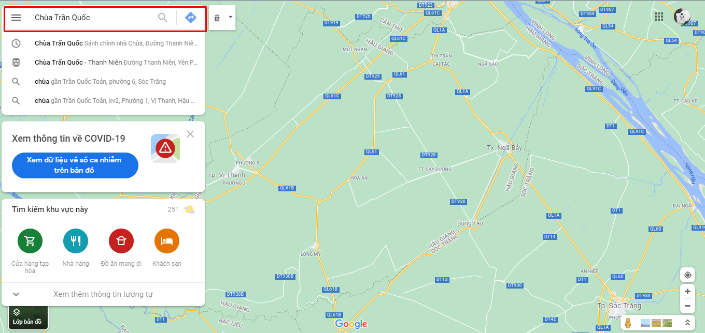

*Hình 3.2.1: Tìm kiếm và chọn một địa chỉ trên bản đồ*

**Bước 3:** Nhấn chuột phải vào địa điểm bạn đã tìm kiếm. Sau khi nhấn chuột sẽ hiển thị ra tọa độ của địa điểm bạn tìm kiếm

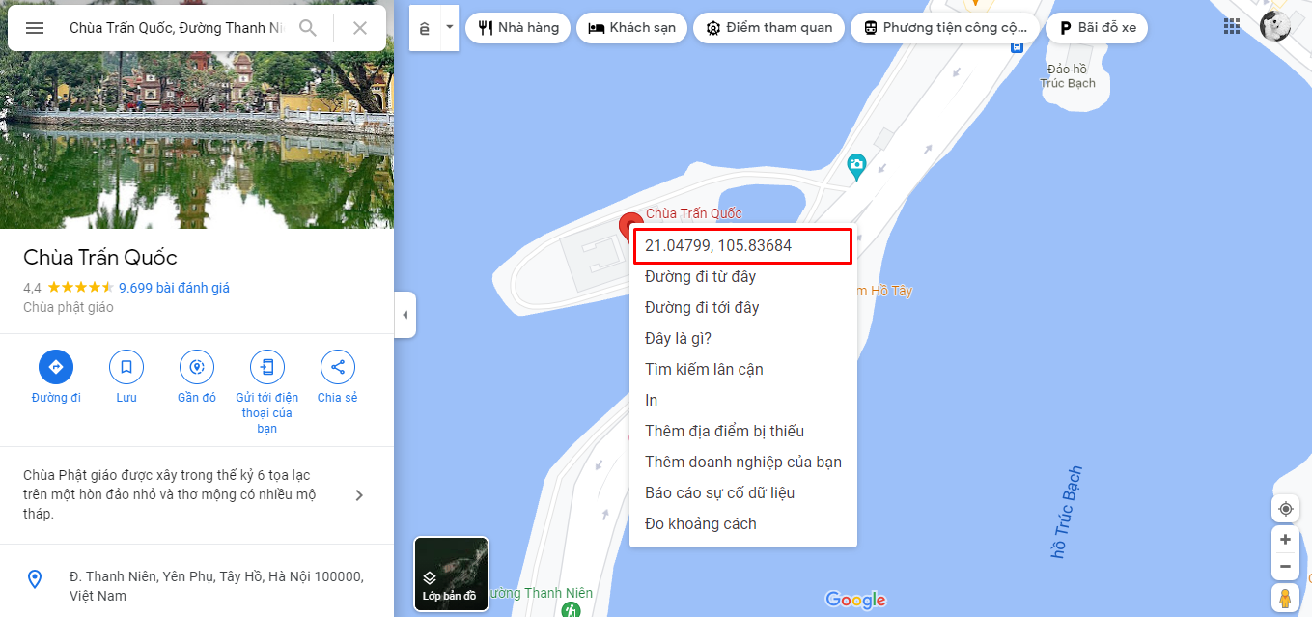

*Hình 3.2.2: Tìm kiếm và chọn một địa chỉ trên bản đồ*

## **3.3. Nhập dữ liệu vào trang Admin**

Đầu tiên bạn cần đăng nhập vào trang nhập dữ liệu vào bản đồ.

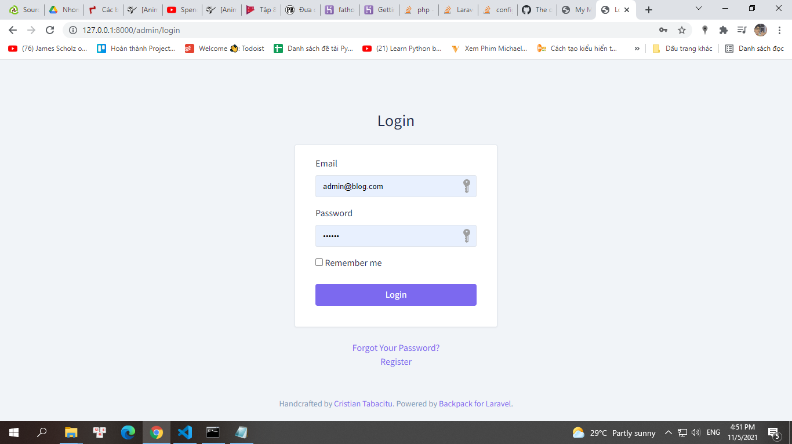

*Hình 3.3.1: Giao diện đăng nhập*

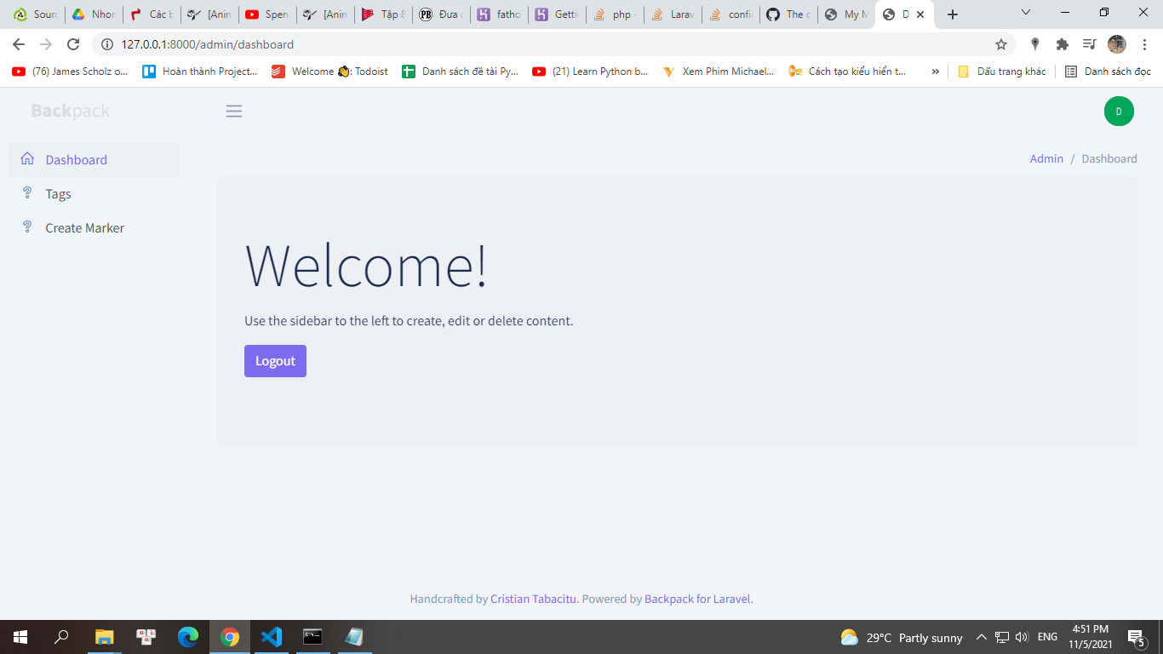

*Hình 3.3.2: Giao diện chính trang Admin*

*Sau đó bạn chọn mục Create Marker*,dữ liệu bản đồ sẽ hiện ra.

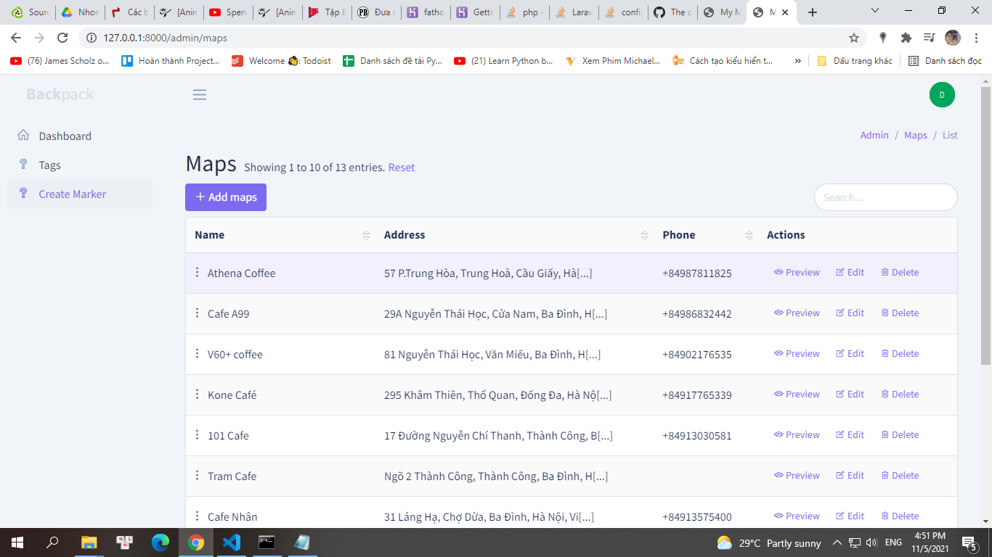

*Hình 3.3.3: Dữ liệu bản đồ*

Để thêm mới một dữ liệu, bạn ấn vào *Add Maps*.

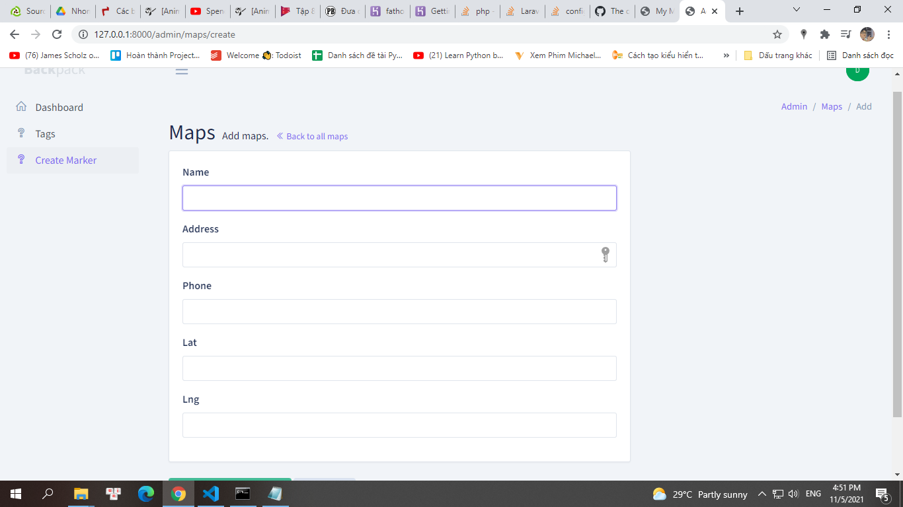

*Hình 3.3.4: Tạo mới một dữ liệu bản đồ*

## **3.4. Trang bản đồ**

Sau khi thêm, dữ liệu sẽ chuyển hóa thành điểm dánh dấu trên bản đồ.

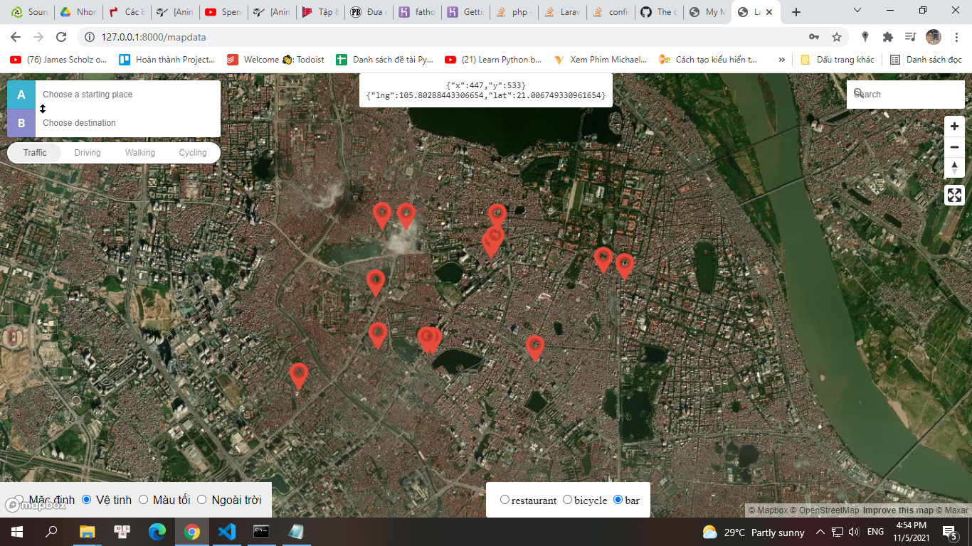

*Hình 3.4.1: Giao diện trang bản đồ*

Ngoài ra, chúng ta có thể chuyển sang các dạng bản đồ khác.

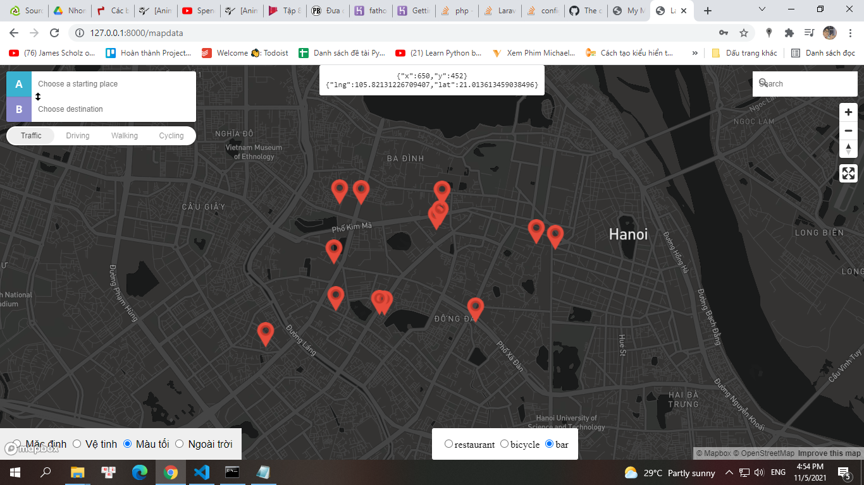

*Hình 3.4.2: Giao diện bản đồ tối*

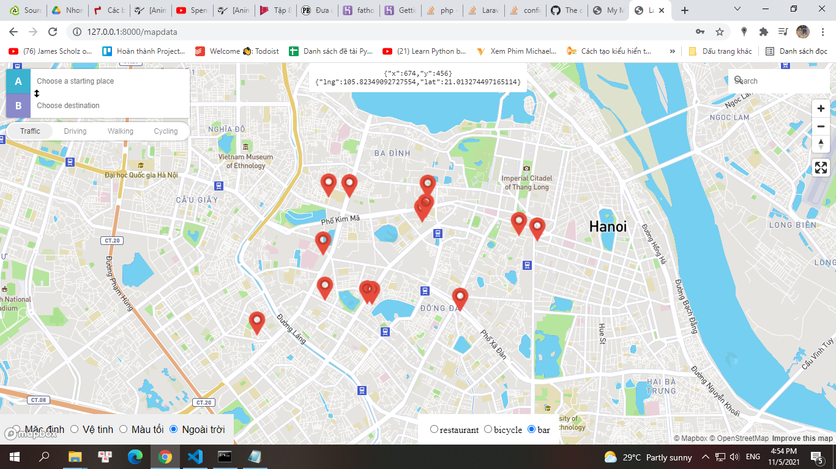

*Hình 3.4.3: Giao diện bản đồ ngoài trời*

# **KẾT LUẬN**

Công nghệ thông tin mở ra triển vọng to lớn trong việc đổi mới các phương pháp và hình thức dạy học. Những phương pháp dạy học theo cách tiếp cận kiến tạo, phương pháp dạy học theo dự án, dạy học phát hiện và giải quyết vấn đề càng có nhiều điều kiện để ứng dụng rộng rãi.

Tiếp thu và ứng dụng những thành tựu của công nghệ thông tin trong công việc quản lý thông tin. Cùng với việc sử dụng công nghệ thông tin thực hành cho công việc quản lý, rất cần có những hệ thống quản lý hiệu quả và tối ưu nhất.

Sau khi học và triển khai đề tài này, chúng em học được rất nhiều điều bổ ích:

* Hiểu thêm về cách hoạt động của việc chạy, vận hành bản đồ.
* Hiểu về công nghệ Mapbox.
* Quản lý dữ liệu bản đồ.